**Paso 1**

Crear el archivo HTML y crear las carpetas para CSS, JS y Assest donde van a ir las imágenes y demás archivos que necesitemos

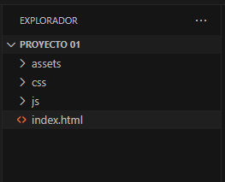

**Paso 2**

Empezamos a realizar la estructura básica de HTML utilizando el atajo de Emmett “¡”

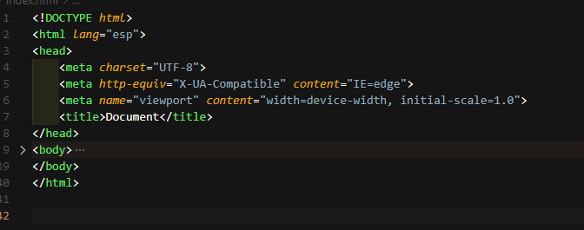

**Paso 3**

En la etiqueta titulo colocamos el titulo que va a tener nuestra página, este titulo se va a ver en la pestaña del navegador



**Paso 4**

En la carpeta CSS colocamos el Archivo reset.css y creamos un archivo llamado Styles.css.

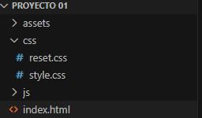

**Paso 5**

Ahora enlazamos la el archivo reset.css y style.css a el archivo index.html a través de las etiquetas link, estas etiquetas van dentro de la etiqueta head.

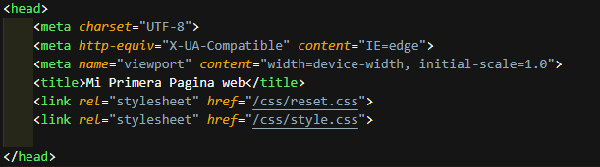

**Paso 6**

Dentro de la etiqueta Body creamos 3 etiquetas más, la etiqueta Header, Main y Footer

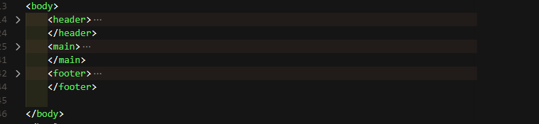

**Paso 7**

dentro de la etiqueta Header colocamos la tag img, donde va a ir la imagen del logo y la etiqueta Nav dentro de la etiqueta Nav colocamos una lista desordenada (Tag: ul ) con 4 items de lista (tag: il), cada item de lista lleva dentro suyo una etiqueta de ancla (tag: a) la cual describen las partes de la página web

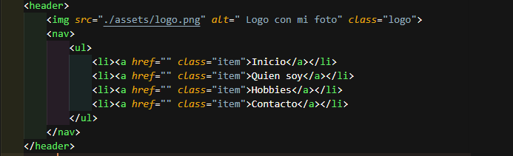

En la página web nos quedaría algo así:

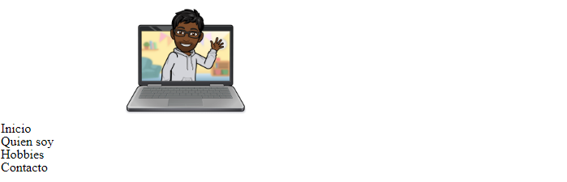

**Paso 8**

Ahora en el Archivo style.css estilizamos el header y el logo con las siguientes configuraciones:

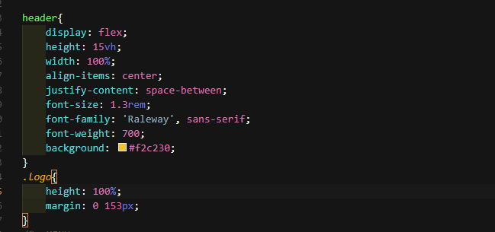

Y nos quedaría algo así:



**Paso 9**

Comenzamos a estilizar el Menu de Navegacion

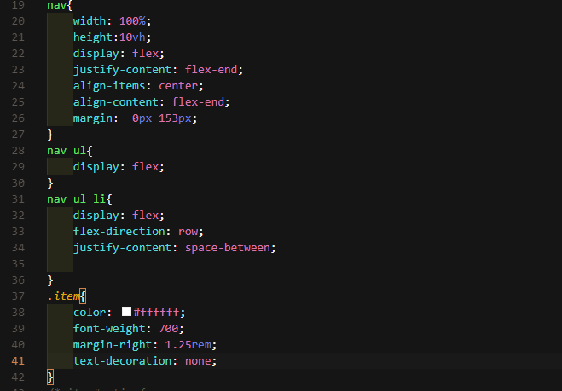

Quedaria algo asi:



**Paso 9.1**

Si queremos mejorar mas el menu de navegacion le podemos agregar esta pequeña animacion

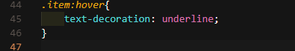

Para que cuando pasemos el mouse por encima haga este efecto:



**Paso 10**

Sigamos con el Footer

En la etiqueta footer creamos una etiqueta parrafo (tag:p) y en ella colocamos nuetro quien creo la pagina web.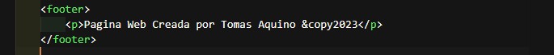

En la pagina web quedaria algo asi:



**Paso 11**

Ahora, estilizamos el footer de la siguiente manera

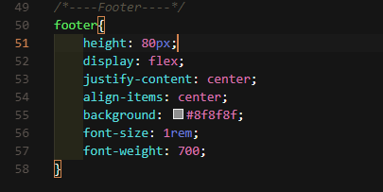

Y quedaria asi:

